*Задание модуля 2:*

*По данным учета затрат стоимость подачи одного заказа на комплектующее изделие составляет 158 руб., годовая потребность в комплектующем равна 10 568 шт., цена единицы комплектующего - 256 руб., стоимость хранения комплектующего изделия равна 25% его цены.*

*Число рабочих дней в году - 226, время поставки каждой партии - 10 дней, возможная задержка поставки 2 дня.*

1. *Определить параметры системы управления запасами с фиксированным размером заказа. Полученные результаты оформить в таблице.*
2. *Подготовить презентацию, в которой представить основные модели управления запасами.*

**РЕШЕНИЕ**

1. Основным параметромсистемы управления запасами с фиксированным размером заказа является ОПТИМАЛЬНЫЙ РАЗМЕР ЗАКАЗА. Он вычисляется по вормуле Вилсона





В условиях нам дано С1 = 158,00 руб., П=10 568, С2 находится как 25% от цены изделия = 256,00 руб. х 0,25= 64.00 руб.

Соответственно Рз оптим = Квадратн. корень из 2 х 158,00х 10568 /64,00 = 228,42 округляем в большую сторону, получаем **229 шт**. - это размер оптимального запаса.

Остальные параметры системы с пост размером заказа

**Ожидаемое дневное потребление (шт.)** - делим общую потребность 10 568 шт на число рабочих дней в году - 226 дней: **10 568/226= 46,76,** округляем до **47 шт.**

**Ожидаемое потребление за время поставки** - дневное портебление х время поставки каждой партии (10 дней) : **47х10 = 470 шт**.

**Максимальное потребление за время поставки** - время поставки каждой партии + возможная задержка поставки 2 дня итого - 12 дней. умножаем на то же дневное потребление **12 х 47 = 564 шт.**

**Страховой запас** - страхует, как правило, или от внезапно выросшего спроса или от задержки товара в пути. Про спрос у нас нет данных, значит,  страхуем только от задержки поставки.

Она нам известна - 2 дня. Умножаем на дневное потребление : **2 х 47 = 94**

Соответственно страховой запас **- 94 шт**

**Пороговый уровень запасов**, т.е. при каком уровне остатка надо делать новый заказ - это количество потребляемого за время, пока заказ идет 10 дней - 470 шт. плюс страховой запас 94 шт , итого **470+94=564 шт.**

**Срок расхода Оптимального заказа** - его размер 229 шт. делим на ежедневный расход 47 шт. , итого **229/47 = 4,87** дней

Здесь, как правило округляют в меньшую сторону , т.е. до **4 дней**.

**Максимальный желаемый уровень запасов** - это сумма Оптимального заказа Рз оптим (229 шт) и страх.запаса 94 шт, итого 229+94 = **323 шт.**

Все эти полученные данные надо будет оформить примерно такой табличкой:

|  |  |  |  |  |
| --- | --- | --- | --- | --- |
| **№** | **Показатель** | **Ед. измерения** | **Порядок расчета** | **Значение** |
| 1 | Оптимальный размер заказа | шт. | *формула* | *полученное число* |
| 2 | Ожидаемое дневное потребление | шт. | *формула* | *полученное число* |
| 3 | … | … | *формула* | *полученное число* |

2. Презентация, в которой представить основные модели управления запасами - тут цже каждый из вас делает и оформляет презентацию по-своему , можете посмотреть в интернете примеры

https://thepresentation.ru/uncategorized/osnovnye-modeli-upravleniya-zapasami

или

https://freepresentation.ru/education/prezentaciya_modeli_upravleniya_zapasami

Но для демэкзамена,думаю, будет достаточно если вы опишите эти четыре:

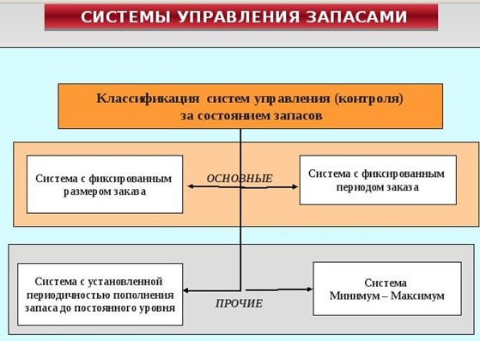

И не забывайте о правилах оформления Презентаций!

- сначала слайд титульный лист, последний слайд - СПАСИБО ЗА ВНИМАНИЕ!